Приложение 1
к распоряжению
администрации города
от _____________ № _________

СВЕДЕНИЯ
о границах публичного сервитута

Местоположение границ  публичного сервитута | Красноярский край, г. Красноярск
Система координат | МСК-167, зона 4
Метод определения координат | аналитический метод
Площадь земельного участка | 51 кв. м
Средняя квадратическая погрешность положения характерной точки (Mt), м | 0,1
Обозначение характерных  точек границ | Координаты, м
 | Х | Y
1 | 2 | 3
1 | 633915.20 | 101692.49
2 | 633912.86 | 101693.97
3 | 633909.58 | 101692.62
4 | 633898.91 | 101692.62
5 | 633892.73 | 101697.99
6 | 633891.42 | 101696.48
7 | 633898.16 | 101690.62
8 | 633909.98 | 101690.62
9 | 633912.66 | 101691.72
10 | 633914.11 | 101690.80

Схема расположения границ публичного сервитута
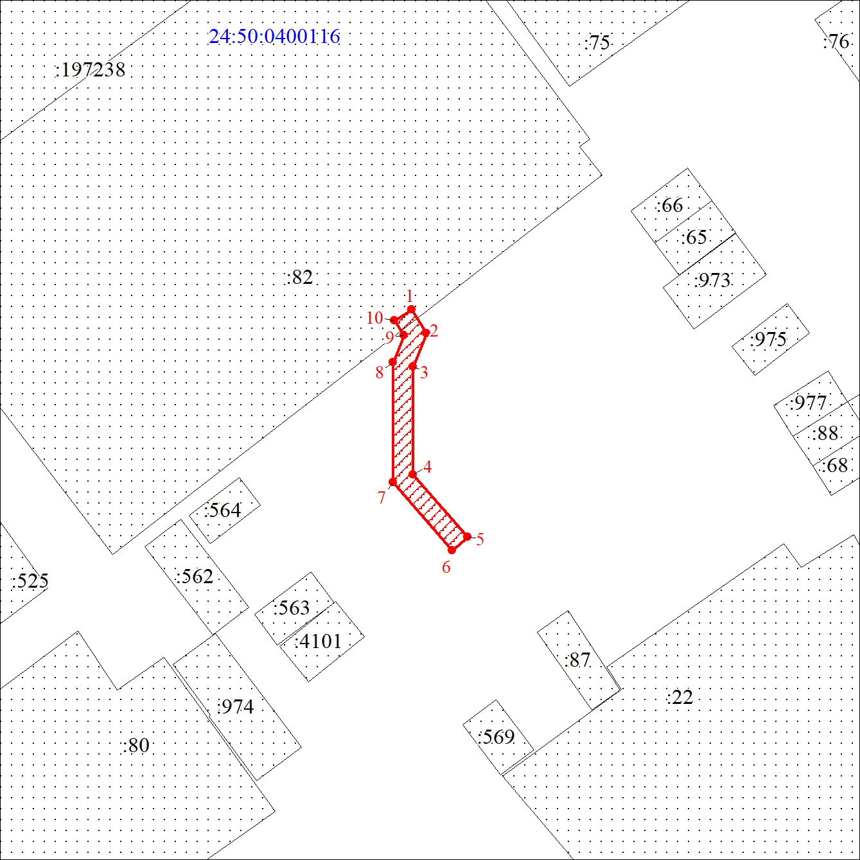
Масштаб 1:500
Условные обозначения:
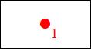 | – характерная точка границы публичного сервитута;
 | – границы публичного сервитута;
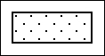 | – земельный участок, сведения о котором содержатся в ЕГРН;
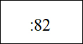 | – кадастровый номер земельного участка, сведения о котором содержатся в ЕГРН;
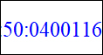 | – обозначение кадастрового квартала.

